OPIS PRZEDMIOTU ZAMÓWIENIA

Pozycja nr 1
Przedmiot: Torba bawełniana reklamowa Erasmus+
Czarna torba materiałowa wykonana z naturalnej surówki bawełnianej, z długim uchwytem z przeszyciem wzmacniającym X-stick, co zapewnia najwyższy poziom wygody i komfortu noszenia.
Wymiar: 38x42cm
Kolor: czarny
Gramatura: 135g/m2
uchwyt długi
przeszycie X-stick
Ilość (szt.): 300 szt.
Treść nadruku: logo Erasmus+, logo Politechniki Częstochowskiej wg projektu zamawiającego
Kolor nadruku: biały
Zdjęcie poglądowe produktu:
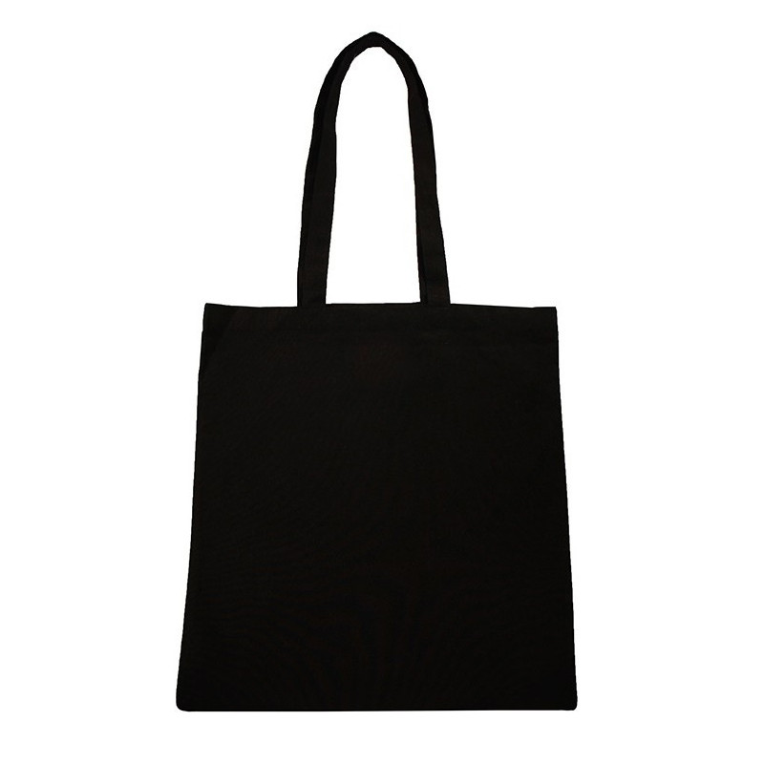
Przykładowe logo Erasmus+ (wersja kolorystyczna tła i napisu uzależniona jest od koloru produktu):

Przykładowe logo Politechniki Częstochowskiej (wersja kolorystyczna tła i napisu uzależniona jest od koloru produktu):

Logo i nazwa Politechniki Częstochowskiej muszą być zgodne z księgą znaków Politechniki Częstochowskiej

Pozycja nr 2
Przedmiot: Butelka Erasmus+
Butelka sportowa z tworzywa RPET wolnego od BPA, z zakrętką ze stali nierdzewnej i paskiem do przenoszenia, oznakowana logo programu Erasmus+ oraz logo Politechniki Częstochowskiej z drugiej strony (wg projektu zamawiającego).
Logo i napis muszą być czytelne dla odbiorcy i wyraźnie widoczne.
Pojemność butelki 500 ml.
Wymiary produktu: ø65×200 mm
Kolor produktu: niebieski/turkusowy
Ilość (szt.): 300 szt.
Przykładowe zdjęcie produktu
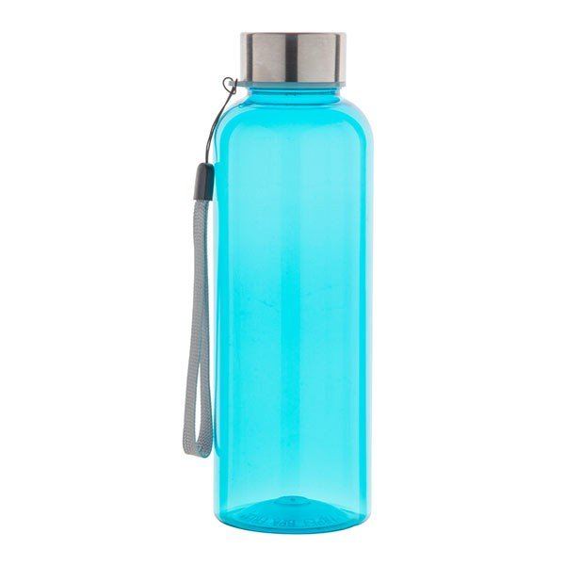
Przykładowe logo Erasmus+ (wersja kolorystyczna tła i napisu uzależniona jest od koloru produktu):
Przykładowe logo Politechniki Częstochowskiej (wersja kolorystyczna tła i napisu uzależniona jest od koloru produktu):

Logo i nazwa Politechniki Częstochowskiej muszą być zgodne z księgą znaków Politechniki Częstochowskiej

Pozycja nr 3
Przedmiot: Przyborniki do szycia reklamowe Erasmus+
Wymiary: ok. 85mmx55mmx5mm
Ilość (szt.): 300 szt.
Materiał opakowania: plastik
Kolor opakowania: biały
Zestaw zawiera zamykane etui z wyposażeniem: nożyczki, igły, szpilki, nici w kilku kolorach, agrafkę, nawlekacz, guziki;
Znakowanie tampodruk: logo Erasmus+ oraz logo Politechniki Częstochowskiej wg projektu zamawiającego
kolor nadruku: czarny;

Przykładowe zdjęcie produktu:
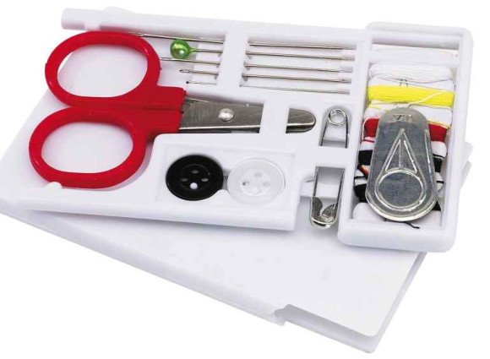
Przykładowe logo Erasmus+ (wersja kolorystyczna tła i napisu uzależniona jest od koloru produktu):

Przykładowe logo Politechniki Częstochowskiej (wersja kolorystyczna tła i napisu uzależniona jest od koloru produktu):

Logo i nazwa Politechniki Częstochowskiej muszą być zgodne z księgą znaków Politechniki Częstochowskiej

Pozycja nr 4
Przedmiot: Ołówki reklamowe Erasmus+
Czarny ołówek drewniany z czarnym, barwionym środkiem i czarną gumką. podczas strugania środek zachowuje swój czarny kolor. Gumka przyczepiona jest do ołówka czarną, metalową opaską.
Wymiary produktu: ok. Ø0,7 x 18,6 cm
Znakowanie dwustronne w kolorze białym: na jednej stronie logo Erasmus+, a na drugiej napis CZESTOCHOWA UNIVERSITY OF TECHNOLOGY wg projektu zamawiającego.
Ilość (szt.): 500 szt.
Przykładowe zdjęcie produktu:
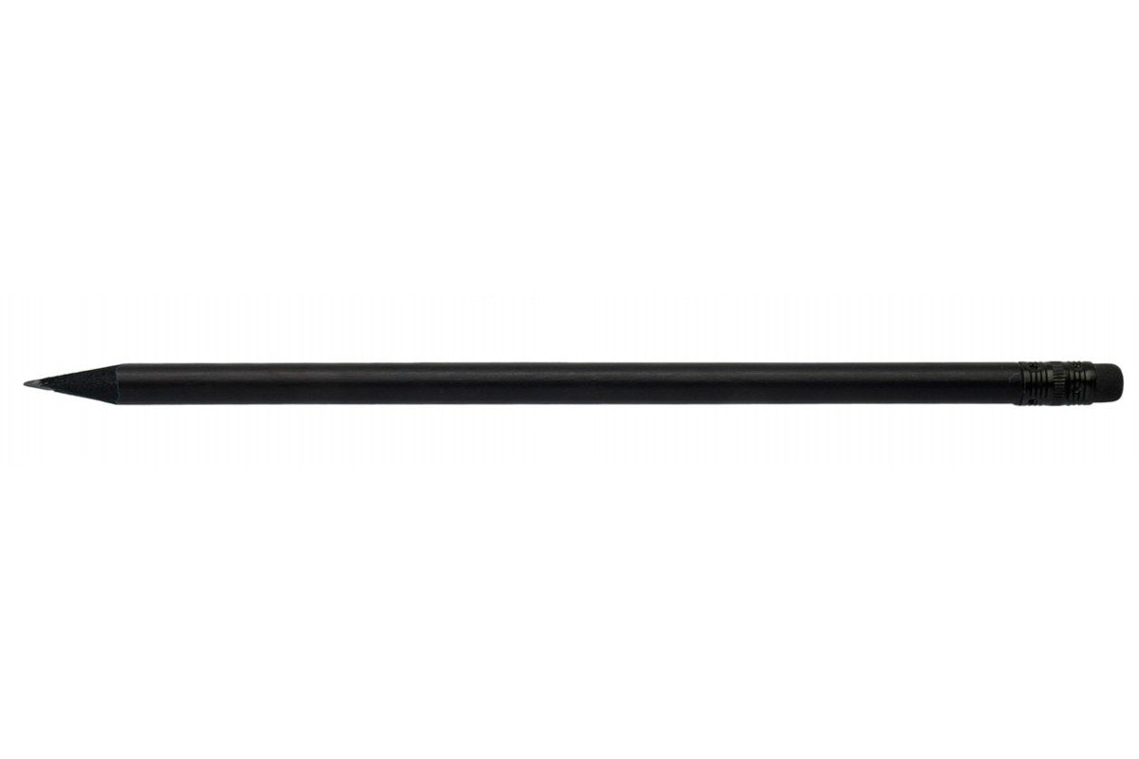
Przykładowe logo Erasmus+ (wersja kolorystyczna tła i napisu uzależniona jest od koloru produktu):

Pozycja nr 5
Przedmiot: Otwieracze z magnesem Erasmus+
Okrągłe magnesy z otwieraczem o średnicy 58mm, Przód znaczka wykonany jest z metalowej blaszki, tył - otwieracz jesz zrobiony z grubej blachy.
Nadruk w kolorystyce CMYK zabezpieczony folią,
Ilość (szt.): 300 szt.
Znakowanie: logo Erasmus+, logo Politechniki Częstochowskiej wg projektu zamawiającego

Przykładowe zdjęcie produktu:
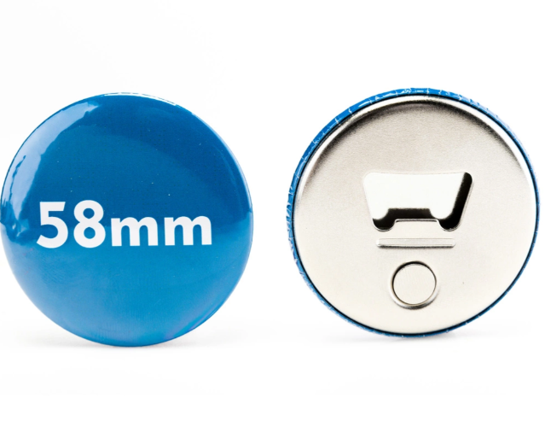

Przykładowe logo Erasmus+ (wersja kolorystyczna tła i napisu uzależniona jest od koloru produktu):
Przykładowe logo Politechniki Częstochowskiej (wersja kolorystyczna tła i napisu uzależniona jest od koloru produktu):
Logo i nazwa Politechniki Częstochowskiej muszą być zgodne z księgą znaków Politechniki Częstochowskiej

Pozycja nr 6
Przedmiot: Notatnik z karteczkami samoprzylepnymi Erasmus+
Notatnik Karlen z karteczkami samoprzylepnymi (2x20 szt. średnie i 5x20 szt. małe).
Wymiary produktu: ok. 113×50 mm
Materiał okładki: karton
Kolor okładki: biały
Kolor nadruku: czarny
Znakowania: Tampodruk
Nadruk zawiera: : logo Erasmus+ oraz logo Politechniki Częstochowskiej wg projektu zamawiającego
Ilość: 300 szt.
Przykładowe zdjęcie produktu:
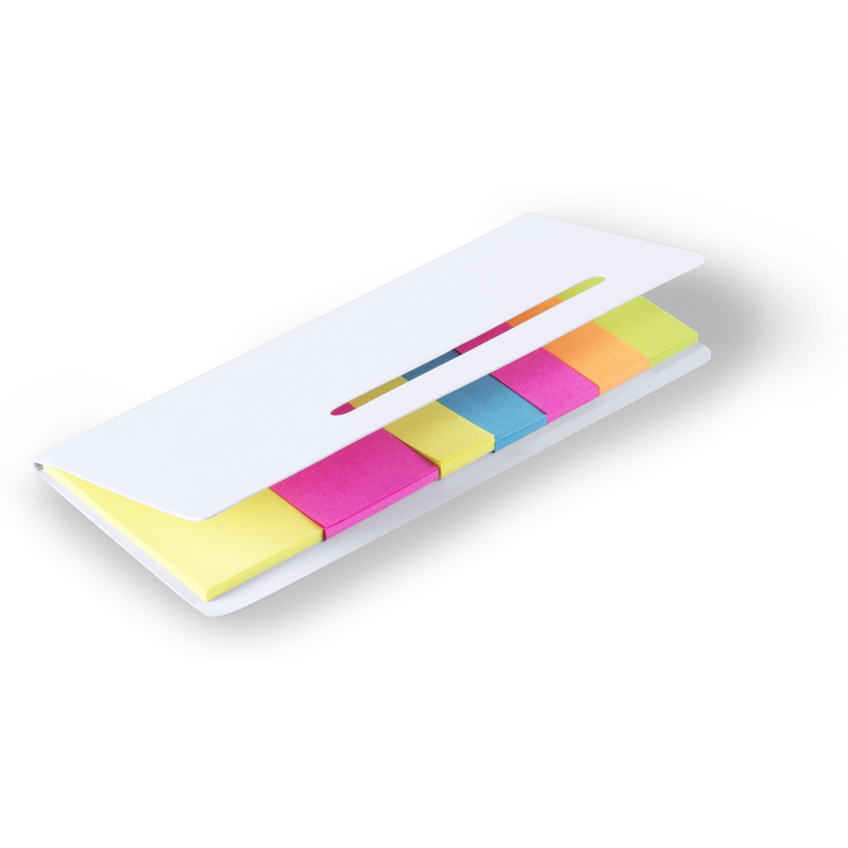
Przykładowe logo Erasmus+ (wersja kolorystyczna tła i napisu uzależniona jest od koloru produktu):

Przykładowe logo Politechniki Częstochowskiej (wersja kolorystyczna tła i napisu uzależniona jest od koloru produktu):
Logo i nazwa Politechniki Częstochowskiej muszą być zgodne z księgą znaków Politechniki Częstochowskiej

WYMAGANIA:
- ekspedycja: dostarczanie na koszt Wykonawcy gotowego nakładu spakowanego w zabezpieczone paczki,
- rzetelne i terminowe wykonanie przedmiotu zamówienia zgodnie z opisem przedmiotu zamówienia.

Wykonawca jest zobowiązany przesłać 1 egz. próbny do akceptacji dla Zamawiającego w ciągu 5 dni roboczych od dnia podpisania umowy.
Akceptacja bądź przekazanie uwag w ciągu 3 dni roboczych.
W przypadku uwag Zamawiający przekazuje uwagi, a Wykonawca uwzględnia te uwagi i przesyła ponownie 1 egz. próbny do akceptacji dla Zamawiającego w terminie 5 dni roboczych od ich otrzymania.

